**版本控制器**

**简介**

Git---linus[linux基金会]---分布式版本控制

每次更新所有的数据都更新，所有数据在所有的电脑都是一样的。

版本控制软件subversion，git 开源的版本控制系统

在subversion管理下，文件和目录可以超越时空

SVN允许你恢复到早期版本

或者检查数据修改的里历史

许多人将版本控制系统当作i一种神奇的“时间机器”

允许多人协作写作文档崩跟踪所做的修改

访问：

命令行，图形

本地访问，SVN服务器，WEB服务器

**版本库** C/S 客户端/服务器

版本库是版本控制的核心，

任意数量客户端

客户端通过写数据库分享代码

特点：记录每一次更改

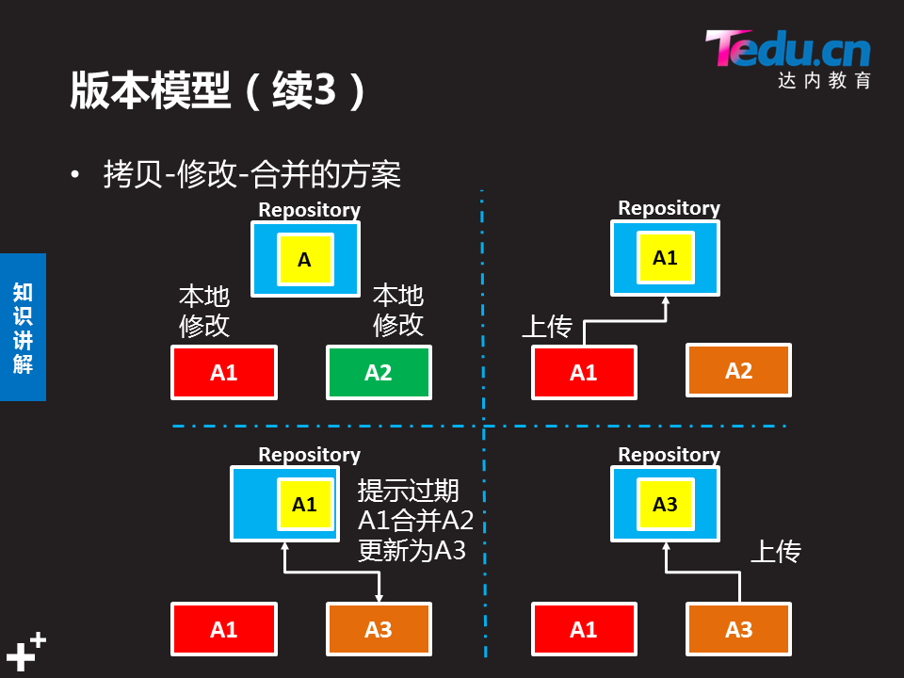

Subversion控制系统使用拷贝-修改-合并模型

每个客户连接版本库，并建立个人工作副本

用户并性工作，修改自己的副本

最终合并版本，解决个别冲突问题，需要认为手动解决

流程：

A拷贝副本，B拷贝副本

A修改c1，B修改c2

A上传c1后，B上传c2，会提示B的文件已过期

B更新文件（合并）后上传新的c3

**搭建subversion**

yum -y install subversion

mkdir /usr/svn

svnadmin create /usr/svn/project //新irdkm建仓库

svn import /usr/lib/systemd/system/ file:///var/svn/project -m “First “

//提交文档到仓库，-m为注释

|  |  |
| --- | --- |
| 命令 | 作用 |
| Add | 添加文件 |
| commit | 提交更新 |
| checkout | 检出代码 |
| cat | 查看代码文件内容 |
| del | 删除文件 |
| diff | 文件对比 |
| import | 导入代码 |
| info | 查看版本信息 |
| list | 查看文件列表 |
| log | 查看版本历史 |
| update | 将服务器内容更新到本地 |
| mkdir | 创建目录 |

**修改配置文件**

创建账户与密码,所有配置文件，要求顶头写，开头不要有空格

vim **/var/svn/project/conf/svnserver.conf**

anon-access = none //19行，匿名无任何权限,anon-->anonymous

auth-access = write //20行，有效账户可写

password-db = passwd //27行，密码文件

authz-db = authz //34行，ACL访问控制列表文件

vim **/var/svn/project/conf/passwd**

[users]

harry = 123456 //用户名和密码

tom = 123456 //用户名和密码

vim **/var/svn/project/conf/authz**

[/] 定义ACL访问控制,根是相对当前仓库而言的,仓库下的文档自动继承根的访问权限

harry = rw                        //用户对项目根路径可读可写

tom = rw

启动服务

svnserve -d -r /var/svn/project // -d 以守护进程方式运行svnserve

-r 指定一个虚拟路径，客户端访问svnserve服务

时以这个路径进行访问

启动服务也可以使用svnserve -d启动，但客户端访问时需要指定绝对路径

(svn://服务器ip/var/svn/project)

ss -ntulp |grep svn //查看服务启动情况，**默认3690端口**

测试：

Web2:

svn --username harry --password 123456 checkout svn://192.168.2.100/ code

vim code/httpd.service

cd code

svn ci -m "xxx" // 上传，只上传修改过的文件httpd.serice ci-->commit

rm -rf code/*.server

svn update      //将服务器上新的数据同步到本地

svn info     svn://192.168.2.100    //查看版本仓库基本信息

svn log     svn://192.168.2.100    //查看版本仓库的日志

echo "test" > test.sh        //本地新建一个文件

svn ci -m "new file"        //提交失败，该文件不被svn管理

svn add test.sh                //将文件或目录加入版本控制

svn ci -m "new file"            //再次提交，成功

svn mkdir subdir                //创建子目录

svn rm timers.target            //使用svn删除文件

svn ci -m "xxx"                //提交一次代码

vim umount.target            //任意修改本地的一个文件

svn diff                     //查看所有文件的差异

svn diff umount.target        //仅查看某一个文件的差异

svn cat svn://192.168.2.100/reboot.target    //查看服务器文件的内容

svn **-r6** cat svn://192.168.2.100/reboot.target //查看服务器文件第6版本的内容

sed -i 'd' tmp.mount            //删除文件所有内容，但未提交

svn revert tmp.mount         //还原tmp.mount文件

rm -rf *.target                //任意删除若干文件

svn update                    //还原

sed -i '1a #test###' tuned.service //修改本地副本中的代码文件

svn ci -m "xxx" //提交代码

svn merge -r5:2    tuned.service     //将文件从版本7还原到版本2

**多人协同工作**

Web1:

cd /tmp

svn --username tom --password 123456 co svn://192.168.2.100/ code

cd code

Web2:

cd /tmp

svn --username harry --password 123456 co svn://192.168.2.100/ code

cd code

harry和tom修改不同的文件

[root@web1 code]# sed -i "3a ###harry modify#####" tmp.mount

[root@web1 code]# svn ci -m "has modified"

[root@web2 code]# sed -i "3a ###tom modify#####" umount.target

[root@web2 code]# svn ci -m "has modified"

[root@web2 code]# svn update //将对方修改的内容更新到自己的文件中

[root@web1 code]# svn update

harry和tom修改相同文件的不同行

[root@web1 mycode]# sed -i "3a ###harry modify#####" user.slice

[root@web1 mycode]# svn ci -m "modified"

[root@web2 mycode]# sed -i "6a ###tom modify#####" user.slice

[root@web2 mycode]# svn ci -m "modified"        //提交失败

Sending svnserve

Transmitting file data .svn: Commit failed (details follow):

svn: File '/user.slice' is out of date（过期）

[root@web2 mycode]# svn update                    //提示失败后，先更新再提交即可

[root@web2 mycode]# svn ci -m "modified"        //提交成功

Sending user.slice

Transmitting file data .

**harry和tom修改相同文件的相同行**

[root@web1 mycode]# sed -i '1c [UNIT]' tuned.service

[root@web1 mycode]# svn ci -m "modified"

[root@web2 mycode]# sed -i '1c [unit]' tuned.service

[root@web2 mycode]# svn ci -m "modified"

Sending tuned.service

Transmitting file data .svn: Commit failed (details follow):

svn: File '/tuned.service' is out of date(过期)

[root@web2 mycode]# svn update                    //出现冲突，需要解决

Conflict discovered in 'tuned.service'.

Select: (p) postpone, (df) diff-full, (e) edit,

(mc) mine-conflict, (tc) theirs-conflict,

(s) show all options:p                    //选择先标记p，随后解决

[root@web2 mycode]# ls

tuned.service tuned.service.mine        tuned.service.r10    tuned.service.r9

[root@web2 mycode]# mv tuned.service.mine tuned.service

[root@web2 mycode]# rm -rf tuned.service.r10 tuned.service.r9

[root@web2 mycode]# svn ci -m "modified"    //解决冲突

**备份版本库数据**

[root@web1 ~]# svnadmin dump /var/svn/project > project.bak //备份

[root@web1 ~]# svnadmin create /var/svn/project2 //新建空仓库

[root@web1 ~]# svnadmin load /var/svn/project2 < project.bak     //还原

**Github操做指令**

[root@pc001 ~]# yum -y install git

[root@pc001 ~]# git clone https://github.com/账户名称/仓库名称

#clone指令用于将服务器仓库中的资料打包下载到本地

[root@pc001 ~]# cd 仓库名称

[root@pc001 ~]# 任意修改文件，或新建文件

[root@pc001 ~]# git add .

#add添加新文件

[root@pc001 ~]# git commit -m "test"

[root@pc001 ~]# git push

#commit和push实现提交代码的功能

[root@pc001 ~]# git pull

#pull更新，类似于svn update

**RPM**

rpm

1. 一个压缩包
2. 描述信息

yumdownload httpd//从yum源下载包

rpm2cpio httpd

rpm -ql httpd //查看htptd的rpm包里有那些文件

rpm -qi httpd //http包的描述信息

Yum -y groupinstall 组包名 //安装组包

**制作nginx的RPM包**

yum -y install rpm-build

**生成rpmbuild目录结构**

rpmbuild -ba nginx.spec              //会报错，没有文件或目录,但是必须使用的命令

[root@web1 ~]# ls /root/rpmbuild                    //自动生成的目录结构

BUILD:

BUILDROOT: 软件安装路径的根

RPMS：最终的rpm包存放的地方

SOURCES:放源码包的地方

SPECS：需要管理员写配置的地方

SRPMS: 源码包和*.spec，封装这个包是怎么打的包

cp nginx-1.12.2.tar.gz /root/rpmbuild/SOURCES/

**创建并修改SPEC配置文件**

Touch /root/rpmbuild/SPECS/nginx.spec //扩展名必须为”.spec”

vim /root/rpmbuild/SPECS/nginx.spec

Name:nginx         //软件名

Version:1.12.2 /版本号

Release:    10 //第几次打包rpm，可以随意写

Summary: Nginx is a web server software.

Group：

License:GPL //GPL是一个开源协议：1.随意复制2.随意修改3.再发布

//微软：1.不能复制2.不能修改3.不能再发布

番茄花园、深度---linux

URL:    www.test.com     //网址

Source0:nginx-1.12.2.tar.gz //源包，必须与源包相同

BuildRequires:   gcc pcel-devel   //需要的依赖包,可以删除，

#Requires:     //可以删除

%description

nginx [engine x] is an HTTP and reverse proxy server.

%pre //安装前脚本

useradd -s /sbin/nologin nginx

%post //安装后脚本

echo “hello world” > /haha.txt

echo “haha” > /haha.txt

%prep

%setup –q             //自动解压源码包，并cd进入目录

%build

./configure

make %{?_smp_mflags}

%install

make install DESTDIR=%{buildroot} //装包在BUILDROOT目录下

cp /root/rpmbuild/SPECS/nginx.sh %{buildroot}/usr/local/nginx/

##注意，cp非必须操作，注意，这里是将一个脚本拷贝到安装目录，

必须提前准备该文件

%files

%doc //对哪些文件与目录打包

/usr/local/nginx/*

%changelog

rpm -q --scripts httpd //查看httpd安装包里面的脚本